000905

000300
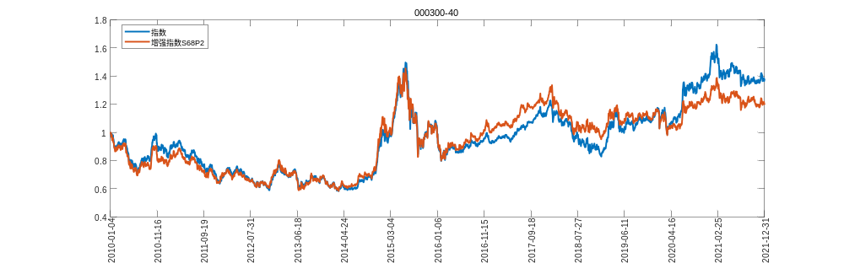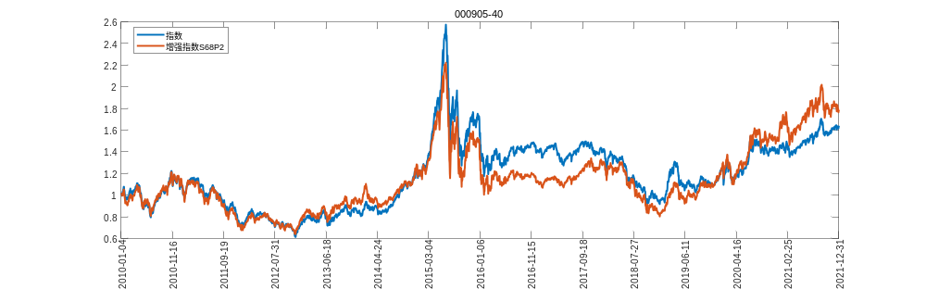
000905

000300
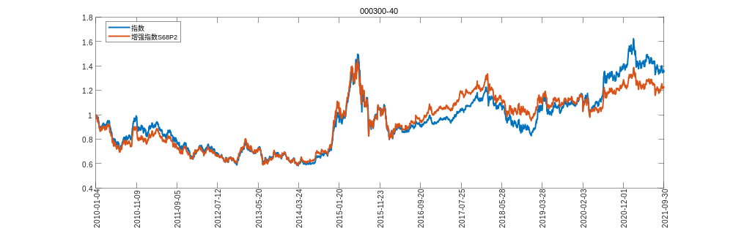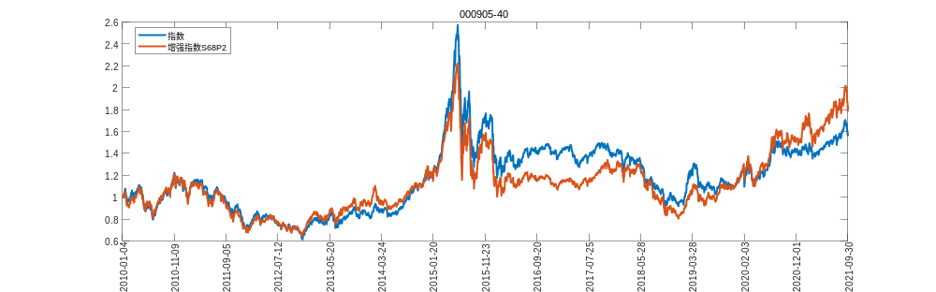
000905

000300
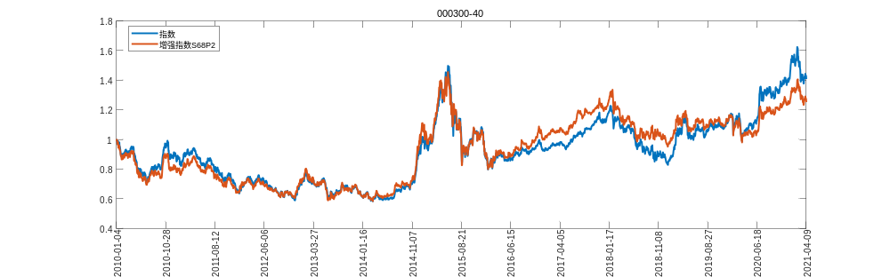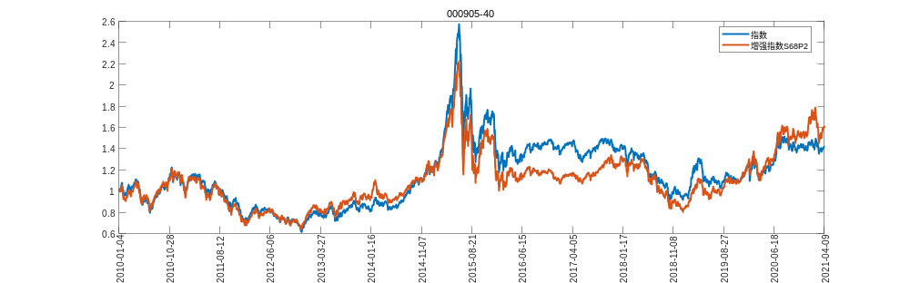
000905
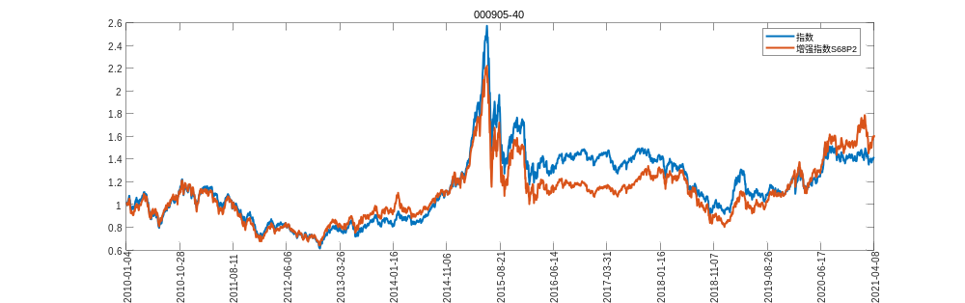
000300
